Komuna e Zhelinës
Strategjia për zhvillim ekonomik lokal e Komunës së Zhelinës
2016-2020

Kjo strategji për zhvillim ekonomik lokal e Komunës së Zhelinës për periudhën 2016- 2020 është përgatitur nga ana e shtëpisë për konsulencë SEG Holding – www.seg- holding.com.

STRATEGJIA PËR ZHVILLIM EKONOMIK LOKAL E KOMUNËS SË ZHELINËS

2016-2020

shtator 2015

PËRMBAJTJA
Lista e shkurtesave 5
- Rezyme 6
- Procesi i planifikimit strategjik 7
- Analiza e gjendjeve në Komunën e Zhelinës 8
  - Informata të përgjithshme për Komunën e Zhelinës 8
  - Popullata 9
  - Subjektet afariste dhe punësimi 11
  - Infrastruktura rrugore dhe banesat e përfunduara 15
  - Bujqësia 16
  - Arsimi 2
  - Papunësia 2
Përfundim: 3
- Analiza e rezultateve nga hulumtimi në terren në Komunën e Zhelinës 4
- Vizioni, misioni dhe përparësitë e Komunës së Zhelinës 6
  - Vizioni 6
  - Misioni 6
  - Vlerat 6
5.4. Prioritetet për zhvillim të Komunës së Zhelinës 6
- Qasja strategjike e Komunës së Zhelinës 7
  - Qëllimet strategjike 7
    - Qëllimi strategjik 1: Zhvillimi i infrastrukturës në komunë 8
    - Qëllimi specifik 2: Zhvillimi socio-ekonomik i popullatës 9
    - Qëllimi strategjik 3: Zhvillimi i shkathtësive njerëzore 12
    - Qëllimi strategjik 4: Zhvillimi i efikasitetit energjetik 13

Shtojca 1. PLANI AKSIONAR PËR ZBATIMIN E STRATEGJISË 0
Shtojca 2. EKIPI PËR PËRGATITJEN E STRATEGJISË SË KOMUNËS SË ZHELINËS 0

Lista e shkurtesave
APRM | Agjencia për Punësim e Republikës së Maqedonisë
PA | Plane aksionare
BPV | Bruto prodhimi i vendit
ESHS | Enti Shtetëror për Statistikë
PDU | Plani detajor urbanistik
BE  NJVL | Bashkimi Evropian  Njësia e vetëqeverisjes lokale
NP | Ndërmarrje publike
PPP | Partneritet publik privat
SHQ | Shoqatë e qytetarëve
PAL  DZHEL | Plane aksionare lokale  Departamenti për zhvillim ekonomik lokal
KESL | Këshilli ekonomiko-social lokal
VL | Vetëqeverisje lokale
NVM | Ndërmarrje të vogla dhe të mesme
RQM | Regjistri qendror i Republikës së Maqedonisë
QPS | Qendra për punë sociale
QRPP | Qendra e rajonit planor e Pollogut

Rezyme

Komuna e Zhelinës është komunë e cila funksionon pavarësisht që nga 1996. Komuna ka rreth
27.000 banorë në 18 vendbanime, prej të cilave mbi 99% janë shqiptarë. Komuna nga Tetova është larg 8 km dhe nga Shkupi 35 km dhe në atë kalon transit autostrada e cila e lidh Qytetin e Shkupit dhe Tetovën. Komuna gjendet në anën e djathtë të lumit Vardar, në shpatin e Malit të Thatë dhe përfshinë një pjesë të liqenit artificial Kozjak.
Në komunë në vitin 2013 ka pasur 282 ndërmarrje, prej të cilave 208 ndërmarrje mikro, 71 të vogla, 2 të mesme dhe 1 ndërmarrje e madhe. Më së shumti kompani dhe të punësuar në sektorin privat ka në ndërtimtari, transport dhe depo, industrinë përpunuese dhe në objekte për vendosje dhe veprimtaritë shërbyese me ushqim.
Analiza e situatës tregon se edhe krahas avancimit të bërë në një pjesë të fushave për zhvillim të komunës, ekzistojnë akoma mundësi dhe sfida të mëdha në shumë fusha, siç janë: infrastruktura, sipërmarrësia dhe zhvillimi i ndërmarrjeve të vogla, biznes rrethimin dhe krijimin e vendeve të punës, zhvillimi i bujqësisë, hoteleria dhe turizmi.
Vizioni i Komunës së Zhelinës është të rritet në qendër të rëndësishme ekonomike përmes bashkëpunimit të fuqishëm me punëdhënësit, të cilët do t’i rritin investimet dhe do të krijojnë vende të punës. Për realizimin e vizionit, Komuna do të rritet në servis efikas të qytetarëve dhe bizneseve në komunë.
Duke i pasur parasysh analizat dhe diskutimet e realizuara, qëllimet relevante strategjike të cilat paraqesin bazë për zhvillim ekonomik lokal janë infrastruktura, zhvillimi socio-ekonomik dhe zhvillimi i shkathtësive njerëzore.
Qëllimet strategjike do të realizohen me aktivitete relevante nga ana e njësisë së vetëqeverisjes lokale, punëdhënësve dhe shkollave, dhe të njëjtat do të kontribuojnë deri te zhvillimi i Komunës së Zhelinës.
Si pjesë relevante e Strategjisë është forcimi i kapaciteteve dhe strukturave të komunës për vendosjen e sistemit për zhvillim të qëndrueshëm ekonomik lokal. Vendosja e marrëdhënieve solide të punës dhe strukturës organizative për mbështetje të procesit do të kontribuoje për partneritet të dobishëm mes sektorit publik, privat dhe joqeveritar.

Procesi i planifikimit strategjik

Procesi i planifikimit strategjik të zhvillimit lokal ka pesë faza. Fazat në praktikë janë procese fleksible, kur një fazë përputhet me tjetrën varësisht nga nevojat lokale. Kjo strategji është dokument “i gjallë”, që duhet të ndryshojë siç e diktojnë rrethanat.
Faza e parë është organizimi i procesit. Gjatë përgatitjes së Strategjisë në fazën e hershme u arrit marrëveshja për mbështetje institucionale dhe mbështetja nga palët tjera të prekura. U identifikuan personat, institucionet dhe bizneset dhe aktorët tjerë, të cilët kanë ndikim mbi zhvillimin ekonomik. Po ashtu, u formua ekipi për menaxhim me procesin, i cili u koordinua nga DZHEL. Ekipi ishte i përbërë nga persona të sektorit publik, privat dhe joqeveritar.
Faza e dytë është analiza e gjendjeve në komunë, me të cilën u identifikua e kaluara dhe u parashikuan trendët. Analiza e gjendjeve në komunë i mundësoi bashkësisë t’i determinojë elementet kritike të ekonomisë lokale dhe t’i identifikojë qëllimet dhe aktivitetet/projektet adekuate, si dhe institucionet dhe partnerët e përshtatshëm.
Faza e tretë është përpunimi i Strategjisë. Në planifikimin strategjik gjithëpërfshirës qëllimi ishte të bëhet qasje e integruar në përpunimin e Strategjisë, Në zhvillimin e Strategjisë pjesëmarrësit nga NJVL u inkurajuan të bëjnë qasje të balancuar mes nevojave ekonomike dhe shoqërore. Komponentët kryesor të Strategjisë dhe plani aksionar janë vizioni, qëllimet strategjike dhe aktivitetet. Vizioni e përshkruan ardhmërinë ekonomike të bashkësisë dhe jep drejtime të qarta të veprimit deri në vitin 2020. Qëllimet strategjike dalin nga analiza e gjendjeve dhe i pasqyron fushat të cilat janë prioritare. Aktivitetet e paraqesin bërthamën e strategjisë dhe të njëjtat janë reale për nga vëllimi dhe në drejtim të nevojave dhe mundësive të bashkësisë lokale.
Faza e katërt është implementimi i Strategjisë për të cilën u zhvilluan plani aksionar duke përfshirë rezultatet dhe burimin e verifikimit të tyre, institucionet përgjegjëse për implementim, kornizën kohore dhe buxhetin (pa buxhet administrativ). Si pjesë e planit aksionar është edhe forcimi i kapaciteteve për monitorim dhe revizion të planit aksionar nga ana e DZHEL.
Faza e pestë dhe e fundit është rishqyrtimi/revizioni i Strategjisë dhe plani aksionar. Zhvillimi i sistemit për monitorim dhe evaluim do të jetë bazë për revizionin e parë në vitin 2017. I njëjti do të ketë për qëllim t’i mundësojë ekipit lokal që më mirë t’i shqyrtojë rezultatet, t’i arsyetojë shpenzimet, të bëjnë përmirësime ose përshtatje, dhe të zhvillohen praktikat e mira.

Analiza e gjendjeve në Komunën e Zhelinës

Informata të përgjithshme për Komunën e Zhelinës
Komuna e Zhelinës gjendet në rajonin e Pollogut dhe shtrihet në sipërfaqe prej 201 m2, që paraqet 8,3% të rajonit të Pollogut. Në komunë në vitin 2013 është vlerësuar se jetojnë
27.329 banorë, prej të cilëve 4.110 jetojnë në vendbanimin Zhelinë. Numri i përgjithshëm i amvisërive është 5.226, që do të thotë nga 5.2 banorë në amvisëri, që është dukshëm m shumë se mesatarja nacionale, që mesatarisht është 3.6 persona. Lidhur me përkatësinë etnike 99.2% janë shqiptarë, në pajtim me regjistrimin prej vitit 2002.
Fotografia nr. 1. Pozita e Komunës së Zhelinës
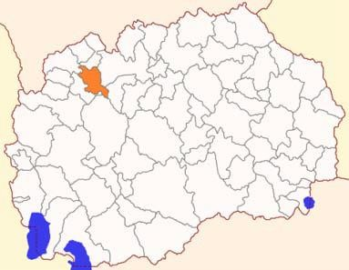
Regjioni i Komunës së Zhelinës, që paraqet mjedis rural, ka 18 vendbanime: Zhelinë, Debarcë, Strimnicë, Larçe, Sedllarevë, Kopaçin Doll, Merovë, Çiflik, Novo Sellë, Grupçin, Roglë, Leshnicë e Poshtme, Leshnicë e Epërme, Llukovicë, Ozormishtë, Pallaticë, Trebosh dhe Cerovë. Komuna kufizohet me Tetovën, Qytetin e Shkupit – Sarajin, Bërvenicën, Jegunovcin, Makedonski Brodin dhe Sopishtin. Nëpër komunë kalon autostrada që e lidh Qytetin e Shkupit dhe Tetovën, ndërsa larg Tetovës është 8 km dhe prej Shkupit 35 km. Komuna gjendet në anën e djathtë të lumit Vardar, në shpatin e Malit të Thatë dhe përfshinë një pjesë të liqenit artificial Kozjak.

Fotografia nr. 2. Vendbanimet në Komunën e Zhelinës

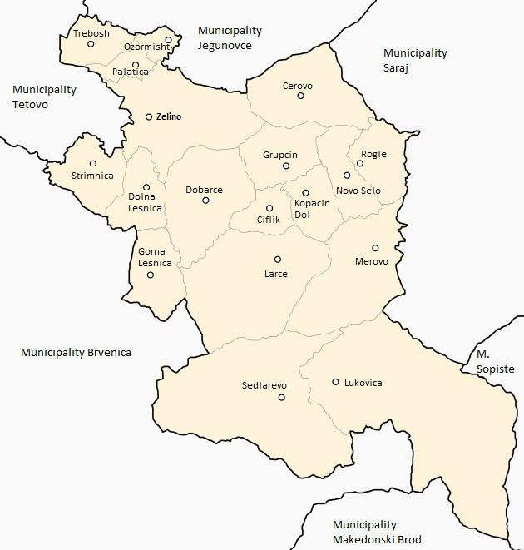
Burimi: Enti Shtetëror i Statistikës

3.2 Popullata
Në periudhën prej vitit 2000 deri më 2013 numri i banorëve është rritur prej 24.371 në 27.958 persona ose mesatarisht nga 228 banorë në vjet. Rritje më të madhe ka te grup mosha prej 40-49 vjet dhe atë për 1.741 persona, dhe te grup mosha prej 50-59 vjet për 1.063 persona. Në periudhën e raportimit ulje më të madhe ka te personat e moshës prej 0-9 vjet dhe atë për
1.318 persona dhe te grup mosha 10-19 vjet për 160 persona.

Tabela nr. 1. Popullata në Zhelinë sipas grup moshave prej vitit 2000 deri më 2013

Viti | Gjithsej | 0-9 | 10-19 | 20-29 | 30-39 | 40-49 | 50-59 | 60-69 | 70+ | të panj.
2000 | 24,371 | 5,161 | 5,021 | 4,718 | 3,695 | 2,141 | 1,419 | 1,241 | 859 | 116
2001 | 24,740 | 5,073 | 5,065 | 4,770 | 3,837 | 2,278 | 1,457 | 1,237 | 910 | 113

2002 | 24,407 | 5,016 | 5,017 | 4,433 | 3,826 | 2,442 | 1,559 | 1,248 | 813 | 53
2003 | 24,721 | 4,873 | 5,085 | 4,487 | 3,926 | 2,582 | 1,596 | 1,253 | 872 | 47
2004 | 25,013 | 4,711 | 5,163 | 4,555 | 3,978 | 2,737 | 1,659 | 1,246 | 921 | 43
2005 | 25,305 | 4,568 | 5,220 | 4,616 | 4,051 | 2,878 | 1,715 | 1,257 | 961 | 39
2006 | 25,595 | 4,444 | 5,247 | 4,681 | 4,128 | 3,002 | 1,806 | 1,261 | 990 | 36
2007 | 25,885 | 4,348 | 5,258 | 4,747 | 4,186 | 3,149 | 1,870 | 1,265 | 1,028 | 34
2008 | 26,146 | 4,224 | 5,256 | 4,822 | 4,237 | 3,306 | 1,904 | 1,313 | 1,053 | 31
2009 | 26,428 | 4,128 | 5,229 | 4,895 | 4,285 | 3,453 | 1,993 | 1,325 | 1,091 | 29
2010 | 26,697 | 4,047 | 5,181 | 4,935 | 4,379 | 3,563 | 2,096 | 1,335 | 1,135 | 26
2011 | 26,915 | 3,942 | 5,117 | 4,967 | 4,466 | 3,660 | 2,227 | 1,368 | 1,142 | 26
2012 | 27,118 | 3,864 | 5,012 | 5,013 | 4,518 | 3,787 | 2,351 | 1,405 | 1,143 | 25
2013 | 27,329 | 3,843 | 4,861 | 5,077 | 4,565 | 3,882 | 2,482 | 1,444 | 1,151 | 24
Ndryshimi 2000-2013 | 2,958 | - 1,318 | -160 | 359 | 870 | 1,741 | 1,063 | 203 | 292 | -92
Burimi: Enti Shtetëror i Statistikës

Lidhur me strukturën e popullatës sipas grup moshave në grafikun numër 1 mund të vërehet se pjesëmarrja e personave të moshës prej 40 vjet deri 59 vjet rritet për 15% në vitin 2000 në 23% në vitin 2013 si përqindje prej popullatës së përgjithshme, lidhur me grup moshën prej 0 deri 19 vjet, ku zvogëlohet prej 42% në vitin 2000 në 32% në vitin 2013. Duke e pasur parasysh të lartpërmendurën mund të vërehet se në komunë ka filluar procesi plakjes së butë në strukturën e saj të popullatës. Po ashtu, duhet të merret parasysh se pjesëmarrja e popullatës së re deri në 15 vjet është afër 22% që është dukshëm më shumë se mesatarja nacionale ku është rreth 17%.
Grafiku nr. 1. Struktura e popullatës sipas grup moshës prej vitit 2000 deri 2013
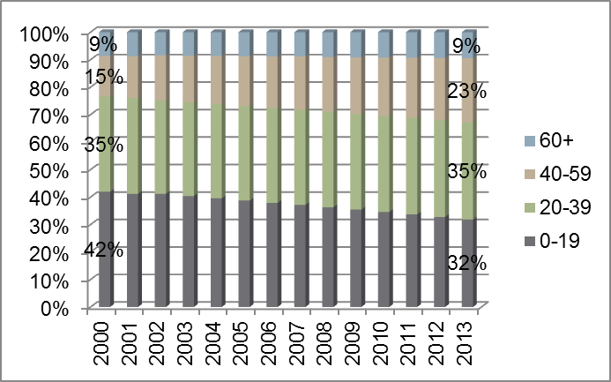
Burim: Llogaritjet e autorit në bazë të dhënave prej ESHS

Në komunë në periudhën prej vitit 2005 deri 2013 mesatarisht ka 388 foshnja të lindura. Në vitin 2006 dhe 2009 vërehet numri më i madh i foshnjave të lindura dhe atë 414 dhe 408 foshnja, ndërsa numri më i vogël vërehet në vitin 2010 dhe 2011, kur kanë lindur 368 dhe 364 foshnja. Duke pasur parasysh se në vitin 2013 ka 384 foshnja të lindura, që është më afër mesatares prej 388 foshnja në vjet, mund të thuhet se nataliteti prej 2005 deri në 2013 është në nivel konstant. Lidhur me moshën e nënave mund të vërehet se 37% të foshnjave të lindura janë të nënave të moshës prej 25 vjet deri 29 vjet. Po ashtu, nuk ka ndryshime të rëndësishme në strukturën e të gjitha grup moshave prej viti 2005 deri 2013.
Tabela nr. 2: Foshnjat e lindura sipas moshës së nënave dhe martesave të lidhura sipas viteve

Viti | Gjithsej | nën 15  vjet | 15-  19 | 20-  24 | 25-  29 | 30-  34 | 35-  39 | 40-  44 | 45-  49 | 50 + | Martesa të lidhura
2005 | 387 | 0 | 12 | 108 | 153 | 95 | 16 | 3 | 0 | 0 | 282
2006 | 414 | 0 | 19 | 95 | 170 | 96 | 30 | 3 | 0 | 1 | 287
2007 | 393 | 0 | 23 | 110 | 153 | 78 | 26 | 3 | 0 | 0 | 356
2008 | 380 | 0 | 15 | 108 | 148 | 74 | 30 | 5 | 0 | 0 | 293
2009 | 408 | 0 | 19 | 124 | 150 | 88 | 26 | 1 | 0 | 0 | 305
2010 | 368 | 0 | 13 | 109 | 138 | 85 | 18 | 5 | 0 | 0 | 259
2011 | 364 | 0 | 20 | 97 | 137 | 73 | 34 | 2 | 1 | 0 | 272
2012 | 392 | 0 | 20 | 119 | 136 | 86 | 26 | 5 | 0 | 0 | 251
2013 | 384 | 0 | 18 | 102 | 143 | 86 | 27 | 8 | 0 | 0 | 254
Mesatarja 2005-2013 | 388 | 0 | 18 | 108 | 148 | 85 | 26 | 4 | 0 | 0 | 284
Burimi: Enti Shtetëror i Statistikës

Lidhur me martesat e lidhura në komunë prej vitit 2005 deri 2013 mesatarisht janë lidhur 284 martesa. Numri më i madh i martesave janë lidhur në vitin 2007 dhe atë 365 martesa, ndërsa më pak në vitin 2012 dhe 2013 kur ka pasur 251 d.m.th. 254 martesa të lidhura. Duke pasur parasysh uljen e butë të martesave të lidhura në vitin 2012 dhe 2013 ekzistojnë rreziqe për zvogëlimin e foshnjave të lindura në periudhën afatmesme, para së gjithash sepse në periudhën prej viti 2005 deri 2009 janë lidhur mesatarisht nga 306 martesa, ndërsa në periudhën prej vitit 2010 deri 2013 nga 259 martesa mesatarisht në vjet.

Subjektet afariste dhe punësimi
Në vitin 2013 në komunë ka pasur 282 ndërmarrje prej të cilave 208 makro ndërmarrje, 71 të vogla, 2 të mesme dhe 1 ndërmarrje e madhe. Në raport me vitin 2009 ka pasur rritje të numrit të përgjithshëm të ndërmarrjeve, e cila para së gjithash ka të bëjë me rritjen e numrit të ndërmarrjeve mikro. Po ashtu, është e rëndësishme të përmendet se për herë të parë në vitin 2013 ka edhe ndërmarrje e madhe e cila ka më shumë se 250 të punësuar. Nga struktura e ndërmarrjeve mund të shuhet se 99% janë ndërmarrje mikro dhe të vogla.

Tabela nr. 3: Subjekte aktive afariste sipas madhësisë, sipas komunave, sipas viteve, gjendja më 31 dhjetor

 | 2009 | 2010 | 2011 | 2012 | 2013 | Ndryshimi 2009-2013
Viti

Madhësia
Gjithsej | 262 | 293 | 294 | 301 | 282 | 20
Mikro | 149 | 160 | 183 | 222 | 208 | 59
Të vogla | 111 | 131 | 109 | 76 | 71 | -40
Të mesme | 2 | 2 | 2 | 3 | 2 | 0
Të mëdha | 0 | 0 | 0 | 0 | 1 | 1
Burimi: Enti Shtetëror i Statistikës

Prej grafikut mund të shihet se numri më i madh i ndërmarrjeve aktive janë në shërbimet tregtare, të cilat janë 51% prej ndërmarrjeve aktive, pas çka vijon ndërtimtaria me 20% dhe industria me 16%. Numër më të madh të ndërmarrjeve aktive ka në bujqësi, por e dhuna duhet të merret me kujdes duke pasur parasysh sipërfaqen e disponueshme bujqësore në komunë dhe mundësia për një pjesë të personave të mos jenë formalisht të punësuar në këtë sektor.
Grafiku nr. 2. Struktura e ndërmarrjeve sipas sektorëve¹ për vitin 2013
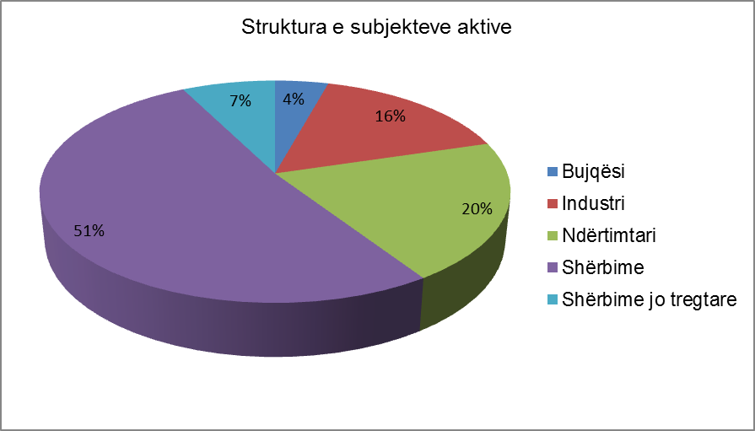
Burimi: Llogaritja e autorit në bazë të dhënave prej ESHS

Në vitin 2014 në komunë kanë qenë të regjistruara 241 subjekte afariste, që kanë realizuar të ardhura dhe së paku një të punësuar, ku ka 1.048 të punësuar prej të cilave 464 persona në ndërmarrjet mikro. Ndërmarrjet nuk kanë kapacitet të mjaftueshëm që ta pranojnë ofertën e fuqisë punëtore. Në 18 subjektet afariste me dhjetë ose më shumë të punësuar të cilat janë regjistruar në komunë kanë 548 të punësuar. Duke pasur parasysh
1 Vlera e vlerësuar për shërbimet tregtare dhe shërbimet jo tregtare

numrin e popullatës dhe numrin e kërkuesve aktiv për punë në Agjencinë për punësim në RM nga komuna, mund të përfundohet se numri i vendeve formale të punës është shumë i vogël dhe krijimi i vendeve të punës do të duhej të paraqesë një nga prioritetet e pushtetit lokal.
Tabela nr. 4: Subjekte afariste të cilat realizojnë të ardhura dhe kanë të paktën një të punësuar për vitin 2014

Madhësia e ndërmarrjes | Numri i  ndërmarrjeve | Numri i të punësuarve në  ndërmarrje
1-9 të punësuar | 223 | 464
10-19 të punësuar | 10 | 137
20-49 të punësuar | 5 | 166
50+ të punësuar | 3 | 281
Gjithsej të punësuar | 241 | 1,048
Burimi: Regjistri Qendror i RM

Në vitin 2013 numri më i madh i ndërmarrjeve gjenden në Tregtinë me shumicë dhe tregtinë me pakicë; ndreqja e automjeteve dhe motoçikletave me 84 ndërmarrje, por edhe në sektorin e njëjtë ka zvogëlim të madh në raport me vitin 209 kur ka pasur 95 ndërmarrje. Në Ndërtimtari ka 57 ndërmarrje, në Transport dhe deponim 44 ndërmarrje, në Industrinë ushqimore 40 ndërmarrje dhe në Objekte për vendosje dhe veprimtaritë shërbyese me ushqim 12 ndërmarrje. Më shumë se gjysma e ndërmarrjeve aktive janë në këto katër sektorë që mund të paraqesë bazë për zhvillimin e qasjeve sektoriale në aktivitetet zhvillimore.
Tabela nr. 5. Subjektet aktive afariste sipas sektorëve të veprimtarisë sipas KNV Rev.2, sipas viteve

Viti | 2010 | 2011 | 2012 | 2013 | Ndryshimi 2010-2013
Gjithsej | 293 | 294 | 301 | 282 | -11
Bujqësia, pylltaria dhe peshkataria | 11 | 16 | 18 | 12 | 1
Xehetaria dhe nxjerrja e gurit | 4 | 4 | 3 | 1 | -3
Industria përpunuese | 35 | 36 | 36 | 40 | 5
Furnizimi me energji elektrike, gaz, avull dhe klimatizim | 1 |  | 1 |  | -1
Furnizimi me ujë: mënjanimi i ujërave të zeza, menaxhimi me mbeturinat: sanimi i ambientit | 4 | 3 | 4 | 4 | 0
Ndërtimtaria | 54 | 62 | 64 | 57 | 3
Tregtia me shumicë dhe tregtia me pakicë; ndreqja e automjeteve dhe motoçikletave | 95 | 93 | 92 | 84 | -11
Transport dhe deponim | 44 | 41 | 44 | 44 | 0

Objektet për vendosje dhe veprimtaritë shërbyese me ushqim | 17 | 14 | 12 | 12 | -5
Informata dhe komunikime |  |  | 1 |  | 0
Veprimtari financiare dhe veprimtari të sigurimit | 2 | 2 | 2 | 2 | 0
Veprimtari lidhur me pronën e patundshme | 1 | 1 |  |  | -1
Veprimtari profesionale, shkencore dhe teknike | 3 | 1 | 2 | 3 | 0
Veprimtari administrative dhe ndihmëse shërbyese | 3 | 3 | 3 | 4 | 1
Drejtoria publike dhe mbrojtja: sigurimi i domosdoshëm social | 1 |  | 1 | 1 | 0
Arsimi | 5 | 5 | 5 | 5 | 0
Veprimtari të mbrojtjes shëndetësore dhe sociale | 8 | 9 | 9 | 10 | 2
Art, zbavitje dhe rekreacion | 2 | 2 | 2 | 1 | -1
Burimi: Enti Shtetëror i Statistikës

Në komunë ka 12 subjekte afariste në pronësi private me më shumë se 10 të punësuar. Prej tyre 6 në vendbanimin Zhelinë, 2 në Strimnicë, 2 në Trebosh dhe nga një në Novo Sellë dhe Ozormishtë. Punëdhënësi më i madh është Vezë Sharri, që paraqet fermë për prodhimin e vezëve dhe fabrikë për prodhimin e mishit të puls dhe viçit. Në drejtim të përmirësimit të gjendjes në komunë përmes zhvillimit të biznes rrethimit, bashkëpunimi me punëdhënësit do të mund të paraqiste një nga qëllimet e ardhshme.
Tabela nr. 6. Subjektet afariste në pronësi private të regjistruara në komunë me më shumës e 10 të punësuar sipas veprimtarive dhe numrit të punësuarve për vitin 2014

Veprimtaria | Emri i subjektit | Vendi | Numri i të punësuarve
Nxjerrja e çakallit dhe rërës; argjilit dhe kaolinit | GOLEC TRANS | ZHELINË | 20
Prodhimi i mishit të shtazëve dhe shpezëve | LECKER | TREBOSH | 27
Kultivimi i shpezëve | VEZË SHARRI | TREBOSH | 47
Prodhimi i prodhimeve tera prej betoni, gjipsi dhe çimentoje | FATI TRANS-AG | ZHELINË | 15
Prodhimi i prodhimeve tjera prej betoni, gjipsi dhe çimentoje | BESHA-TRANS | ZHELINË | 11
Ndërtimi i banesave dhe ndërtesave jo për banim | MAT-BAU | STRIMNICË | 11
Transporti ngarkues rrugor | HILDIN TRANS | ZHELINË | 17
Tregtia me shumicë me dru, material ndërtimor dhe pajisje sanitare | HILDIN KOMERC | ZHELINË | 10

Tregtia me shumicë me mbeturina dhe mbetje | AID-ASKO KOMERC | NOVO SELLË | 12
Tregtia me pakicë me mall prej metali, ngjyra dhe qelq në prodh. të  specializuara | LIBERTAKOM | STRIMINICË | 10
Tregtia me pakicë me mall prej metali, ngjyra dhe qelq në prodh. të  specializuara | ELEGANT KOMPANI | OZORMISHTË | 15
Veprimtari të praktikës së përgjithshme  medicinale | FLOERNS | ZHELINË | 19
Burimi: Regjistri Qendror i RM

Infrastruktura rrugore dhe banesat e përfunduara
Infrastruktura rrugore si bazë për zhvillimin e komunës shënon përmirësim të vazhdueshëm edhe në vitin 2014, ku arrin 147 km që paraqitet rritje për 53 km në raport me vitin 2006. Pjesa më e madhe e rrjetit rrugor lokal të sapondërtuar është asfalt dhe gurë katror në gjatësi prej 34 km. Infrastruktura rrugore e komunës është shumë e vogël dhe zhvillimi i saj i vazhdueshëm do të duhej të jetë një nga qëllimet zhvillimore.
Tabela nr. 7: Rrjeti lokal rrugor në km, sipas viteve

Viti | 2006 | 2007 | 2008 | 2009 | 2010 | 2011 | 2012 | 2013 | 2014 | ndryshimi 2006-  2014
Asfalt dhe gurë katror | 71 | 73 | 73 | 73 | 74 | 78 | 83 | 99 | 105 | 34
Makadam | 7 | 7 | 7 | 7 | 9 | 9 | 9 | 14 | 15 | 8
Tokësor | 3 | 3 | 5 | 5 | 7 | 7 | 7 | 9 | 10 | 7
Të paprera | 13 | 13 | 15 | 15 | 15 | 15 | 15 | 17 | 17 | 4
Gjithsej | 94 | 96 | 100 | 100 | 105 | 109 | 114 | 139 | 147 | 53
Burimi: Enti Shtetëror i Statistikës

Në vitin 2014 ka filluar bashkëpunimi për sigurimin e kredisë prej Bankës Botërore, me të cilën planifikohet të meremetohet infrastruktura rrugore, me çka planifikohet të përfshihen
1.400 metra rrugë dhe 900 metra kanalizim atmosferik.

Fotografia nr.3. Lokacioni i rrugëve në hartë

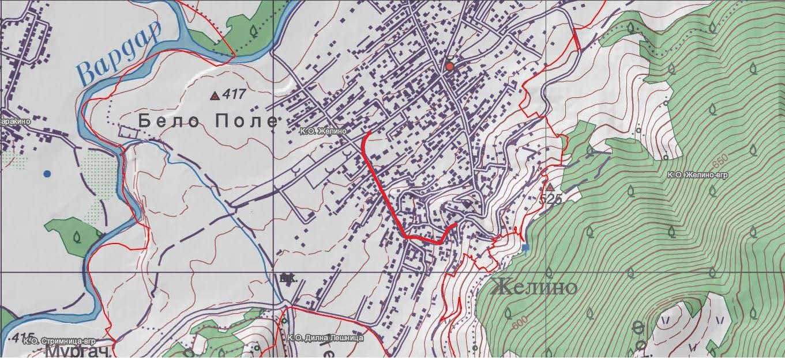

Në raport me banesat e përfunduara mund të vërehet se në vitin 2007 është arritur maksimumi m 145 banesa të përfunduara ose të legalizuara me 9.574 m2 sipërfaqe të dobishme. Përndryshe mesatarisht në periudhën prej vitit 2005 deri 2013 janë ndërtuar ose legalizuar nga 59 banesa me 7.860 m2 sipërfaqe të dobishme.
Tabela nr. 8: Banesa të përfunduara dhe sipërfaqe të dobishme për banim, sipas viteve

 | 2005 | 2006 | 2007 | 2008 | 2009 | 2010 | 2011 | 2012 | 2013 | mesatarja 2005-  2013
Numri i  banesave | 92 | 65 | 145 | 26 | 41 | 41 | 47 | 35 | 36 | 59
Sipërfaqe të  dobishme në m2 | 7,029 | 5,904 | 9,574 | 6,692 | 8,757 | 8,852 | 9,549 | 6,710 | 7,676 | 7,860
Burimi: Enti Shtetëror i Statistikës

3.5 Bujqësia
Bujqësia paraqet një nga degët relevante në komunë. Në komunë në vitin 2014 ka pasur
3.503 hektarë sipërfaqe bujqësore, prej të cilave 3.288 hektarë është sipërfaqe e punueshme, do të thotë 94%, derisa të tjerat 215 hektarë janë kullosa. Pjesa më e madhe prej sipërfaqeve të punueshme janë ara të lëvrueshme dhe bahçe të cilat përfshijnë 3.003 hektarë, do të thotë 91% të sipërfaqeve të punueshme. Sipërfaqja e përgjithshme e punueshme në vitin 2014 në raport me vitin 2015 është rritur për 49 hektarë, arat e lëvrueshme dhe bahçet për 134 hektarë, kopshtet për 21 hektarë, derisa livadhet janë zvogëluar për 106 hektarë.

Tabela nr. 8: Sipërfaqet bujqësore sipas kategorive të përdorimit sipas NNJTS 2005 и NNJTS 2013 për vitin 2014 në hektarë, sipas viteve

Viti | 2005 | 2006 | 2007 | 2008 | 2009 | 2010 | 2011 | 2012 | 2013 | 2014 | 2005-14,  ndryshimi
Sipërfaqja  bujqësore | 3,399 | 3,427 | 3,467 | 3,467 | 3,389 | 3,389 | 3,402 | 3,449 | 3,517 | 3,503 | 104
Gjithsej sipërfaqja e punueshme | 3,239 | 3,252 | 3,252 | 3,252 | 3,252 | 3,252 | 3,252 | 3,234 | 3,302 | 3,288 | 49
Ara të punueshme  dhe bahçe | 2,869 | 3,027 | 3,017 | 3,017 | 2,983 | 2,991 | 2,991 | 2,989 | 3,057 | 3,003 | 134
Pemëtari | 19 | 37 | 37 | 40 | 40 | 40 | 40 | 40 | 40 | 40 | 21
Vreshta | 1 | 1 | 1 | 1 | 1 | 1 | 1 | 1 | 1 | 1 | 0
Livadhe | 350 | 187 | 197 | 194 | 228 | 220 | 220 | 204 | 204 | 244 | -106
Kullosa | 160 | 175 | 215 | 215 | 137 | 137 | 150 | 215 | 215 | 215 | 55
Burimi: Enti Shtetëror i Statistikës

Pjesa më e madhe e sipërfaqeve të mbjella prej 2.458 hektarë në vitin 2014 është me grurë dhe misër, me gjithsej 1.460 hektarë ose 60% të sipërfaqes së përgjithshme të mbjellave Prej kulturave tjera me përfaqësim më të madh janë patatja për 330 hektarë dhe sipërfaqja është rritur për 26 hektarë në raport me vitin 2006, pas çka vijon jonxha me 170 hektarë. Sipërfaqja r përgjithshme e mbjellë në raport me vitin 2006 nuk ka ndryshim relevant, derisa në raport me kulturat ka zvogëlim të sipërfaqes së mbjellë me qepë, tërshërë, domate, tërfili etj., ndërsa rritje ka e patatja, gruri dhe misri.
Tabela nr. 9: Sipërfaqet dhe prodhimet e të mbjellave, sipas NNJTS 2005 dhe NNJTS 2013 për vitin 2014, sipas viteve

 |  | 2006 | 2007 | 2008 | 2009 | 2010 | 2011 | 2012 | 2013 | 2014 | 200  6-  201  4
Grurë | Sipërfaqja e mbjellë në ha | 724 | 752 | 751 | 772 | 762 | 760 | 695 | 751 | 730 | 6
 | Gjith. prodh. në tonë | 2,234 | 2,069 | 2,834 | 2,869 | 2,863 | 2,847 | 2,560 | 2,584 | 3,008 | 774
Thekër | Sipërfaqja e mbjellë në ha | 40 | 52 | 41 | 40 | 41 | 43 | 42 | 40 | 52 | 12
 | Gjith. prodh. në tonë | 46 | 52 | 53 | 51 | 53 | 57 | 53 | 47 | 88 | 42
Elb | Sipërfaqja e mbjellë në ha | 89 | 90 | 72 | 66 | 63 | 68 | 58 | 69 | 89 | 0
 | Gjith. prodh. në tonë | 106 | 93 | 92 | 80 | 80 | 89 | 73 | 87 | 134 | 28
Tërshërë | Sipërfaqja e mbjellë në ha | 45 | 46 | 38 | 36 | 37 | 32 | 31 | 36 | 25 | -20
 | Gjith. prodh. në tonë | 55 | 50 | 57 | 52 | 53 | 47 | 40 | 43 | 42 | -13
Misër | Sipërfaqja e mbjellë në ha | 718 | 727 | 717 | 719 | 726 | 725 | 783 | 750 | 730 | 12
 | Gjith. prodh. në tonë | 2,920 | 2,642 | 2,956 | 3,269 | 3,269 | 3,097 | 3,523 | 3,377 | 3,579 | 659
Patate | Sipërfaqja e  mbjellë në ha | 304 | 307 | 312 | 305 | 305 | 303 | 304 | 303 | 330 | 26
 | Gjith. prodh. në tonë | 6,636 | 5,866 | 6,767 | 6,222 | 6,532 | 6,413 | 6,384 | 6,328 | 6,837 | 201
Qepë | Sipërfaqja e mbjellë në ha | 38 | 37 | 30 | 24 | 24 | 21 | 23 | 22 | 17 | -21
 | Gjith. prodh.  në tonë | 242 | 201 | 175 | 151 | 144 | 126 | 136 | 132 | 100 | -142
Hudhër | Sipërfaqja e mbjellë në ha | 5 | 4 | 4 | 3 | 3 | 3 | 4 | 4 | 8 | 3
 | Gjith. prodh. në tonë | 22 | 17 | 19 | 11 | 12 | 12 | 18 | 16 | 34 | 12
Lakër | Sipërfaqja e  mbjellë në ha | 38 | 39 | 42 | 47 | 47 | 47 | 49 | 52 | 39 | 1
 | Gjith. prodh. në tonë | 570 | 585 | 639 | 705 | 705 | 611 | 735 | 780 | 585 | 15
Domate | Sipërfaqja e mbjellë në ha | 84 | 81 | 77 | 77 | 79 | 79 | 78 | 78 | 71 | -13
 | Gjith. prodh. në tonë | 1,531 | 1,439 | 1,440 | 1,469 | 1,580 | 1,580 | 1,560 | 1,560 | 1,420 | -111
Speca | Sipërfaqja e mbjellë në ha | 74 | 73 | 72 | 75 | 74 | 72 | 70 | 69 | 70 | -4
 | Gjith. prodh. në tonë | 1,477 | 1,264 | 1,397 | 1,462 | 1,554 | 1,434 | 1,400 | 1,380 | 1,400 | -77
Kastravecë | Sipërfaqja e mbjellë në ha | 18 | 18 | 19 | 16 | 14 | 13 | 13 | 13 | 9 | -9
 | Gjith. prodh. në tonë | 372 | 286 | 374 | 272 | 224 | 221 | 208 | 208 | 142 | -230
Shalqi | Sipërfaqja e mbjellë në ha | 27 | 27 | 28 | 26 | 26 | 29 | 27 | 26 | 25 | -2
 | Gjith. prodh. në tonë | 741 | 621 | 681 | 720 | 650 | 714 | 675 | 650 | 625 | -116

Tërfil | Sipërfaqja e mbjellë në ha | 119 | 130 | 102 | 99 | 101 | 102 | 103 | 106 | 107 | -12
 | Gjith. prodh. në tonë | 675 | 658 | 572 | 541 | 505 | 525 | 515 | 530 | 560 | -115
Jonxhe | Sipërfaqja e mbjellë në ha | 174 | 162 | 193 | 192 | 184 | 177 | 175 | 165 | 170 | -4
 | Gjith. prodh. në tonë | 1,130 | 926 | 1,156 | 1,126 | 1,196 | 1,145 | 1,138 | 990 | 1,047 | -83
Groshëz | Sipërfaqja e mbjellë në ha | 21 | 20 | 19 | 14 | 15 | 22 | 23 | 14 | 14 | -7
 | Gjith. prodh. në tonë | 150 | 140 | 140 | 101 | 98 | 143 | 150 | 84 | 91 | -59
GJTHSEJ | Sipërfaqja e mbjellë në ha | 2,476 | 2,525 | 2,479 | 2,483 | 2,471 | 2,452 | 2,432 | 2,470 | 2,458 | -18
 | Gjith. prodh.  në tonë | 18,907 | 16,909 | 19,352 | 19,101 | 19,518 | 19,061 | 19,168 | 18,796 | 19,692 | 785
Burimi: Enti Shtetëror i Statistikës

Prodhimtaria e përgjithshme është rritur për 785 tonë dhe në vitin 2014 ka qenë 19.692 tonë, e cila para së gjithash ka të bëjë me prodhimtarinë e rritur të grurit, misrit dhe patates. Pothuaj në të gjitha kulturat tjera mund të vërehet prodhimtaria e zvogëluar. Duke pasur parasysh të lartpërmendurën, ndërsa duke i marrë parasysh politikat nacionale për rritjen e mbështetjes financiare në bujqësi paraqitet nevoja prej aktiviteteve plotësuese për përmirësim në këtë sektor.
Numri i trungjeve të pemëve dhe prodhimtaria në tonë të pemëve në vitin 2014 nuk ka dallim relevant në raport me vitin 2014. Numri më i madh i trungjeve dhe prodhimtaria në tonë është te molla me 6.035 trungje dhe 91 tonë pemë. Krahas mollës në komunë më e përfaqësuar është edhe arra me prodhimtari prej 65 tonëve. Megjithatë në komunë prodhohen vetëm 252 tonë pemë dhe pemëtaria nuk paraqet degë të rëndësishme. Duke pasur parasysh territorin e Komunës së Zhelinës ekzistojnë mundësi për forcimin e aktiviteteve për prodhimin e pemëve organike etj.
Tabela nr. 10: Numri i trungjeve të pemëve dhe prodhimi i pemëve, sipas NNJTS 2013 për vitin 2014

Qershi | Numri i përgjithshëm i trungjeve | 1,480 | 10%
 | Gjithsej prodhimtari në tonë | 22 | 9%
Vishnjë | Numri i përgjithshëm i trungjeve | 1,350 | 9%
 | Gjithsej prodhimtari në tonë | 16 | 6%
Kajsi | Numri i përgjithshëm i trungjeve | 395 | 3%
 | Gjithsej prodhimtari në tonë | 4 | 2%
Ftoj | Numri i përgjithshëm i trungjeve | 395 | 3%
 | Gjithsej prodhimtari në tonë | 6 | 2%
Mollë | Numri i përgjithshëm i trungjeve | 6,035 | 39%
 | Gjithsej prodhimtari në tonë | 91 | 36%
Dardhë | Numri i përgjithshëm i trungjeve | 1,485 | 10%
 | Gjithsej prodhimtari në tonë | 19 | 8%
Kumbullë | Numri i përgjithshëm i trungjeve | 2,350 | 15%

 | Gjithsej prodhimtari në tonë | 28 | 11%
Pjeshkë | Numri i përgjithshëm i trungjeve | 100 | 1%
 | Gjithsej prodhimtari në tonë | 1 | 0%
Arra | Numri i përgjithshëm i trungjeve | 1,855 | 12%
 | Gjithsej prodhimtari në tonë | 65 | 26%
Gjithsej | Numri i përgjithshëm i trungjeve | 15,445 | 100%
 | Gjithsej prodhimtari në tonë | 252 | 100%
Burimi: Enti Shtetëror i Statistikës

Arsimi
Në Komunën e Zhelinës ka 5 shkolla fillore dhe ato janë: SHF “Ibrahim Temo” – Strimnicë, SHF “Luigj Gurakuqi” – Zhelinë, SHF “Pashko Vasa” – Grupçin, SHF “Fan Noli” – Trebosh dhe SHF “Hasan Tahsini” – Sedllarevë, ku mësojnë 3.072 nxënës. Po ashtu ka edhe 12 shkolla periferike. Numri i nxënësve dukshëm po zvogëlohet dhe prej rreth 4.000 nxënës në vitin shkollor 2000/2001 është zvogëluar në rreth 3.000 persona, që paraqet zvogëlim prej 25%. Numri i arsimtarëve në shkollat fillore në vazhdimësi rritet dhe prej 202 mësimdhënësve në vitin shkollor 2000/2002 është rritur në 274 mësimdhënës në vitin shkollor 2013/2014. Me zvogëlimin e numrit të nxënësve dhe rritjen e numrit të mësimdhënësve është përmirësuar raporti prej 20 nxënës në një mësimdhënës në 11 nxënës në një mësimdhënës, që synon drejt përmirësimit afatgjatë të cilësisë së arsimit dhe përmirësimin e ofertës së fuqisë punëtore.
Tabela nr. 11: Nxënës dhe mësimdhënës në shkollat fillore

Viti shkollor | Nxënës në shkollat fillore | Mësimdhënës në shkollat fillore | Raporti i mësimdhënësve/nxënësve
2000/01 | 3,977 | 202 | 20
2001/02 | 4,022 | 211 | 19
2002/03 | 3,915 | 227 | 17
2003/04 | 3,849 | 224 | 17
2004/05 | 3,751 | 224 | 17
2005/06 | 4,010 | 235 | 17
2006/07 | 3,949 | 234 | 17
2007/08 | 3,770 | 241 | 16
2008/09 | 3,619 | 246 | 15
2009/10 | 3,545 | 257 | 14
2010/11 | 3,278 | 275 | 12
2011/12 | 3,258 | 271 | 12
2012/13 | 3,149 | 271 | 12
2013/14 | 3,072 | 274 | 11
Burimi: Enti Shtetëror i Statistikës

Papunësia
Në Komunën e Zhelinës ka 984 persona të papunë të cilët janë kërkues aktiv. Duke pasur parasysh se në komunë jetojnë afër 27 mijë banorë dhe aktiviteti i vogël në tregun e punës të gruas shqiptare, papunësia mund të llogaritet se është afërsisht sa mesatarja

nacionale. Prej personave me arsim të përfunduar të mesëm profesional, të papunësuar janë 30 teknikë ekonomik, 24 teknikë konfeksioni, 22 shoferë të automjeteve të lehta, 14 motra medicinale dhe 10 teknikë kimik-teknologjik. Po ashtu, ka edhe 39 persona të papunësuar me gjimnaz të kryer. Në krahasim me personat e papunësuar me arsim sipëror ka 9 profesorë të mësimit klasor nga gjuha shqipe, 8 juristë të diplomuar, 7 ekonomistë të diplomuar, 4 historianë të diplomua (profesorë). 4 profesorë të gjuhës dhe letërsisë shqipe dhe 3 pedagogë.
Tabela nr. 12: Numri i të papunësuarve, kërkues aktiv të punës

Niveli i arsimimit | Numri i të papunësuarve
Pa shkollim fillor | 53
Me shkollim fillor | 580
Me shkollim të mesëm profesional | 242
Me shkollim të mesëm, gjimnaz | 39
Arsim sipëror | 70
Gjithsej | 984
Burimi: Llogaritje e autorit në baza të dhënave nga Agjencia për punësim e RM.

Struktura e personave të papunë tregon qartë se niveli i arsimimit është i rëndësishëm për pa punësimin dhe afër dy të tretat e personave të papunë janë pa shkollim të kryer të mesëm, derisa vetëm 7% janë me arsim të lartë. Po ashtu, aktivimi i tregut të punës së grave nga rajoni paraqet një nga barrierat me të cilat ballafaqohet komuna.
Grafiku nr. 4. Struktura e personave të papunësuar sipas arsimit në qershor të vitit 2014
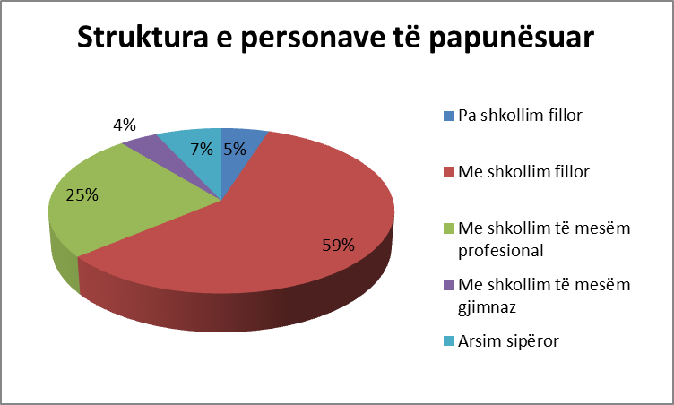
Burimi: Llogaritje e autorit në baza të dhënave nga Agjencia për punësim e RM.

Përfundim:
Analiza e situatës tregon se edhe krahas përparimit të bërë në një pjesë të fushave për zhvillim të komunës, akoma ekzistojnë mundësi të mëdha dhe sfida në më shumë fusha siç janë: infrastruktura, sipërmarrësi dhe zhvillimi i ndërmarrjeve të vogla, ambienti i biznesit dhe krijimi i vendeve të punës, zhvillimi i bujqësisë, hotelerisë dhe turizmit.

Analiza e rezultateve nga hulumtimi në terren në Komunën e Zhelinës
Analiza e hulumtimit në terren në Komunën e Zhelinës përbëhej prej identifikimit të palëve të prekura të brendshëm dhe të jashtëm dhe shfrytëzuesve të shërbimeve dhe përcaktimin e nevojave të tyre. Kjo analizë ka për qëllim t’i përcaktojë procedurat e komunikimit me palët e prekura të brendshme dhe të jashtme, t’i përcaktojë problemet dhe nevojat që të mund të përpunohen ato çështje dhe të gjendet zgjidhje përmes masave adekuate.
Rezultatet nga analiza e gjendjeve të brendshme/jashtme paraqesin bazë për të gjitha fazat tjera në planifikimin strategjik, por edhe bazë ose pikë nisjeje për zbatimin dhe vlerësimin e avancimit në zbatimin e planit strategjik dhe për azhurnimin e tij. Prandaj, të gjitha të dhënat dhe informatat e grumbulluara, vetë procesi i analizës dhe të gjitha gjetjet duhet të evidentohen dhe të ruhen hollësisht.
Për nevojat hulumtimit në terren u organizua fokus grup në Komunën e Zhelinës, ku morën pjesë përfaqësues të komunës (departamenti për zhvillim lokal ekonomik, urbanizëm), ndërmarrjeve publike, sektori afarist, sipërmarrës.
Sfidat vijuese u identifikuan nga ana e të pranishmëve:

- Mungesa nga kuadri profesional për nevojat e subjekteve afariste në komunë (kontrollues, teknikë makinerie etj.);
- Mungesa e kuadrit profesional për nevojat e institucioneve arsimore, që ka të bëjë me mungesën e financimit nga buxheti shtetëror;
- Mungesa e kushteve të volitshme për aplikimin për kredi;

- Vështirësi për depërtim në tregun maqedonas (më shpesh i ofrojnë prodhimet dhe shërbimet e veta në tregun e jashtëm, p.sh. Kosovë dhe Shqipëri);
- Probleme me pagesë të kërkesave;

- Kuadër për punë në bibliotekë (bibliotekist);

- Mungesë e kabineteve dhe laboratorëve për lëndë profesionale në shkolla;

- Mungesë e sallave për edukatë fizike në shkolla;

- Mungesë e shkollave të mesme;

- Mungesë e personave të punësuar në shkolla;

- Mungesë e automjeteve zjarrfikëse;

- Mungesë e automjeteve për larjen e rrugëve në komunë (parku i automjeteve për ndërmarrjen publike për ujësjellës);
Krahas këtyre mungesave pjesëmarrësit në fokus grupe përmendën edhe disa punë pozitive, si për shembull:

- Komunikimi i shkëlqyeshëm mes Komunës së Zhelinës dhe përfaqësuesve të sektorit afarist
- Komuna shpesh aplikon në thirrjet për mbështetje ekonomike prej IPARD dhe Bankës Botërore;
Në pajtim me diskutimin dhe sfidat e përcaktuara, rekomandimet që vijojnë u dhanë si përfundim nga diskutimi në grupin punues:
- Komuna e Zhelinës të sigurojë dhe organizojë trajnim, ku njerëzit do të mund të informohen për shërbimet të cilat i ofron komuna ose shërbimet në nivel nacional nga ana e institucioneve shtetërore
- Të sigurohet zgjidhje për plasman më të mirë në treg për prodhimet dhe shërbimet të cilat i ofrojnë firmat dhe kompanitë nga Komuna e Zhelinës;
- Të zhvillohet sistem mes shkollave, fakulteteve dhe formave për ndarjen e kuadrit të nevojshëm profesional në Komunën e Zhelinës;
- Të sigurohet hapësirë dhe kuadër profesional për hapjen e kopshtit dhe qëndrimit ditor për fëmijët në Komunën e Zhelinës;
- Të sigurohet profesionist për punësim në bibliotekën ekzistuese në Komunën e Zhelinës;
- Të caktohet tokë në Komunën e Zhelinës, e cila do të mund të ndahet për tu punuar për grupet në nevojë dhe familjet në Komunën e Zhelinës;
- Të përgatitet sistem se si punëdhënësit dhe komuna të organizojnë trajnime për zhvillim të gjithë komunës me kontribut të përbashkët nga të gjitha palët e interesuara.

Vizioni, misioni dhe përparësitë e Komunës së Zhelinës

Vizioni
Vizioni i Komunës së Zhelinës është të rritet në qendër të rëndësishme ekonomike, me potencial të fuqishëm për zhvillim përmes bashkëpunimit të fuqishëm me punëdhënësit, të cilët do t’i rritin investimet dhe do të krijojnë vende pune.

Misioni
Misioni i Komunës së Zhelinës është të rritet në servis efikas për qytetarët dhe bizneset në komunë

Vlerat
Vlerat e Komunës së Zhelinës karakterizohen me afërsi të popullatës lokale, të kuptuarit e problemeve të tyre dhe përmirësimin e vazhdueshëm të shërbimeve:
 Transparencë dhe përgjegjësi

 Profesionalizëm dhe shërbime cilësore

 Mikpritje dhe shërbim

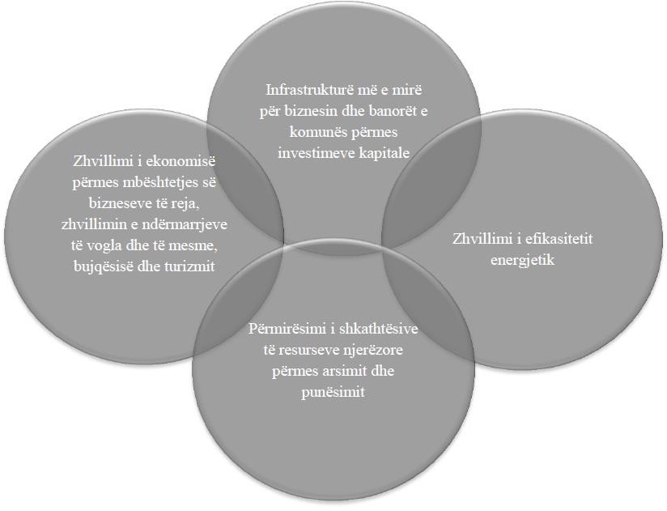
5.4. Prioritetet për zhvillim të Komunës së Zhelinës

Qasja strategjike e Komunës së Zhelinës
Zhvillimi ekonomik lokal është bazë për maksimizimin e potencialit të shumë faktorëve zhvillimor duke përfshirë: lokacionin, infrastruktura, resurset njerëzore, kapitali dhe financat, mjetet dhe teknologjia, struktura industriale, kualiteti i jetës, klima investuese, kapaciteti institucional dhe bashkësia.
Dizajnimi dhe implementimi i Strategjisë do të jetë me rëndësi të veçantë për komunën, për nxitjen e perspektivës së saj për rritje dhe zhvillim ekonomik. Inovacionet, shkathtësitë, sipërmarrësia dhe kohezioni shoqëror janë shtytësit kryesor të zhvillimit. Mbi secilin nga këto shtytës, pushteti lokal ka ndikim të fuqishëm. Duke pasur parasysh ndikimin e bashkësisë lokale, nevojitet partneritet mes komunës, bizneseve dhe shoqërisë civile për aktivitete të koordinuara dhe politika të përshtatura për rrethanat lokale. Partneriteti është instrument i politikave lokale dhe potencialisht formë e re e organizimit mes sektorit publik dhe atij privat. Kjo ka ndikim të fuqishëm në drejtim të nxitjes së njësive të bashkësisë lokale drejt përmirësimit të efikasitetit të implementimit të shërbimeve të cilat i ofrojnë. Partneriteti ndërton rrjete lokale dhe paraqet themel për lidhje mes aktorëve shoqëror.
Ambienti i biznesit për ndërmarrjet miro, të vogla dhe të mesme në nivel lokal do të përmirësohet përmes inkurajimit për formalizmin e sipërmarrësve, të cilët do të trajnohen për sipërmarrësi dhe menaxhment, ndërtimin e zinxhirit të vlerës së shtuar, biznes shërbimeve dhe qasja deri te financat.
Vizioni i Komunës së Zhelinës është të rritet në qendër të rëndësishme ekonomike me potencial të fuqishëm për zhvillim, përmes bashkëpunimit të fuqishëm me punëdhënësit, të cilët do t’i rritin investimet dhe do të krijojnë vende pune. Për realizimin e vizionit, komuna do të rritet në servis efikas për qytetarët dhe bizneset.
Duke u ballafaquar me mjetet e pamjaftueshme financiare, komuna do të shfrytëzojë burime alternative të financimit për mbështetje të zhvillimit të qëndrueshëm. Rritja e mundësive për sigurimin e mjeteve plotësuese financiare do të fillojë përmes forcimit të kapaciteteve dhe shkathtësive në bashkësinë lokale dhe partnerët për planifikim, implementim dhe administrim të projekteve/programeve.
Qëllimet kryesore strategjike për zhvillim të mëtejshëm të bashkësisë lokale do të sigurojnë kornizë për implementimin e programeve, projekteve dhe aktiviteteve, përmes të cilave do të implementohet Strategjia për zhvillim ekonomik lokal. Aktivitetet janë të lidhura mes tyre dhe duhet të shihet si një tërësi.
Duke i pasur parasysh analizat dhe diskutimet e zbatuara, fushat relevante strategjike të cilat paraqesin bazë për zhvillimin ekonomik lokal janë infrastruktura, zhvillimi socio-ekonomik dhe zhvillimi i resurseve njerëzore.

Qëllimet strategjike
Implementimi i Strategjisë për zhvillim lokal të Komunës së Zhelinës për periudhën 2016-2020 përfshinë realizimin e 4 qëllimeve strategjike, të cilat përbëhen prej më shumë aktiviteteve në fushat e veprimit:
Grafiku nr. 5. Qëllimet strategjike për zhvillim lokal të Komunës së Zhelinës

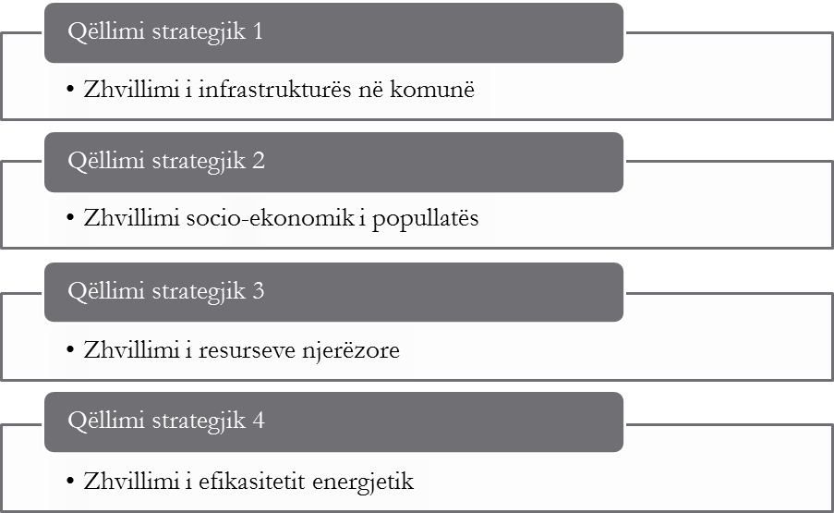

Qëllimi strategjik 1: Zhvillimi i infrastrukturës në komunë
Prioriteti 1: Infrastrukturë më e mirë për biznesin dhe banorët e komunës përmes investimeve kapitale
Komuna e Zhelinës ka për përcaktim që të rritet në komunë me të gjitha shenjat në pjesën e
infrastrukturës dhe urbanizimit. Në të njëjtën kohë ky përcaktim paraqet imperativ dhe sfidë për pushtetin lokal që ta plotësojë në periudhën e ardhshme me cilësi më të lartë. Sot pushteti lokal angazhohet për urbanizim më të madh të gjitha pjesëve në territorin e komunës, për shkak të përmirësimit të cilësisë së jetës dhe stimulimin e zhvillimit ekonomik.
Ndërtimi i kanalizimit atmosferik dhe fekal në të gjitha pjesët e komunës është imperativ për zhvillimin lokal, veçanërisht për vendbanimet pa rrjet të tërësishëm të kanalizimit. Rikonstruimi dhe zgjerimi i rrjetit ekzistues të ujësjellësit në mënyrë të drejtpërdrejtë ndikon në cilësinë e jetës dhe nevojat për zhvillimin e ekonomisë. Zhvillimi i infrastrukturës rrugore është fokusuar drejt mundësimit të kushteve për transport të sektorit ekonomik dhe lëvizjes më të shpejt të popullatës për nevojat ditore në dhe prej vendbanimeve. Urbanizimi i hapësirës kërkon fokusim drejt ndërtimeve pa leje dhe asfaltimit të rrjetit rrugor ku është kjo e nevojshme.

Aktiviteti 1.1: Përmirësimi i infrastrukturës rrugore përmes zgjerimit dhe mirëmbajtjes së rrugëve lokale dhe rrugicave, dhe ndërtimit të trotuareve.
Përshkrimi i aktivitetit: Infrastruktura rrugore është bazë për zhvillimin e ekonomisë dhe në
periudhën e ardhshme do të ndërtohen 3 rrugë të reja në vendbanimet Zhelinë, Trebosh dhe Çiflik dhe do të mbyllen gropat me asfalt dhe do të bëhen trotuare dhe rrugica me bekaton me sipërfaqe prej 4.000 m2.

Rezultati: Tre rrugë të rekonstruara në Zhelinë, Trebosh dhe Çiflik, mbyllja e gripave me asfalt dhe bekaton etj. e sipërfaqe prej 4.000 m2.
Aktiviteti 1.2: Përmirësimi i rrjetit të ujësjellësit dhe kanalizimit përmes ndërtimit të rrjetit dhe përmirësimi i kanalizimit atmosferik.
Përshkrimi i aktivitetit: Rrjeti i ujësjellësit dhe komunal i siguron kushtet themelore për jetë dhe
do të ndërtohet stacion për pompa për furnizimin regjional me ujë për 13 vendbanime, dhe gypa për bartjen e ujit deri te rezervuari me kapacitet prej 2.000 m3. Po ashtu, do të vendosen gypa për furnizimin me ujë deri te lidhja në f. Pllasnicë, me sistemin ekzistues për furnizim me ujë, prej ku do të furnizohen me ujë f. Pllasnicë, Trebosh dhe Ozormishtë.
Rezultati: Stacioni i ndërtuar për pompa për furnizimin regjional me ujë për 13 vendbanime, gypat e vendosura për bartjen e ujit deri te rezervuari prej 2.000 m3, gypi i vendosur për furnizimin me ujë deri te lidhja në f. Pllasnicë.
Aktiviteti 1.3: Planifikimi urbanistik dhe hapësinor për zhvillim ekonomik përmes miratimit të planeve urbanistike dhe legalizimit të objekteve të ndërtuara pa leje
Përshkrimi i aktivitetit: Në periudhën e ardhshme planifikohet përgatitja e dy dokumentacioneve
më të mëdha teknike për furnizimin regjional me ujë dhe atë për kanalizim dhe vazhdimin e sistemit. Në furnizimin me ujë regjional prej rezervuarit të përbashkët për 8 vendbanime prej regjionit të Dërvenit dhe përpunimi i dokumentacionit teknik për sistem regjional për ujë prej Malit Sharr.
Rezultati: Numri i objekteve të legalizuara dhe sipërfaqja e tyre, plani i miratuar urbanistik, dokumentacioni teknik për kanalizim dhe vazhdimi i sistemit të furnizimit regjional me ujë nga rezervuari i përbashkët për 8 vendbanime prej regjionit të Dërvenit, dokumentacioni i përpunuar teknik për sistemin regjional për ujë prej Malit Sharr.
Aktiviteti 1.4: Hapja dhe rregullimi i zonave për rekreacion, siç janë fushat për lojë për fëmijë, sheshet, parqet, fushat sportive dhe shkollat.
Përshkrimi i aktivitetit: Me këtë aktivitet do të rritet oferta turistike në komunë, ashtu që krahas
objekteve të zhvilluara hotelerie do të ndërtohen fusha për lojë për fëmijët, shesh ose park dhe fushë sportive, me çka në një vend do të mund të shfrytëzohen më shumë shërbime dhe turistët do të mund të qëndrojnë më gjatë. Ky aktivitet do të realizohet si partneritet publik-privat me ndërmarrjet në këtë fushë.
Po ashtu, në plan është renovimi i fushës sportive në f. Debërc. Në bashkëpunim me MASH planifikohet edhe rekonstruimi i shkollës “Pashko Vasa”. Në komunë do të përmirësohet edhe infrastruktura lidhur me qendrat e rekreacionit, shëtitoret etj.
Rezultati: Fushë e ndërtuar për lojë për fëmijë, park ose shesh i ndërtuar, fushë rekreacioni e ndërtuar, fushë sportive e rinovuar në f. Debërc, shkolla e rekonstruar “Pashko Vasa”.

Qëllimi specifik 2: Zhvillimi socio-ekonomik i popullatës
Prioriteti 2: Zhvillimi i ekonomisë përmes mbështetjes së bizneseve të reja, zhvillimit të ndërmarrjeve të vogla dhe të mesme, bujqësisë dhe turizmit.

Rritja e nivelit të zhvillimit ekonomik mund të arrihet përmes nxitjes dhe zhvillimit të sektorit të biznesit dhe industrive bartëse në komunë. Bashkëpunimi me partnerët do të vendoset përmes krijimit të grupit punues adekuat për mbështetje të ZHEL. Përmes përgatitjes dhe krijimit të kushteve adekuate infrastrukturore në komunë dhe përmes investimit në resurset njerëzore, të cilat do të disponojnë me njohuri dhe shkathtësi adekuate të përshtatura sipas nevojave të tregut, di të ndikojnë mbi tërheqjen e investimeve nga vendi dhe jashtë. Investimet e reja gjithmonë janë sfidë për ndërmarrësit, por edhe për institucionet e sistemit që janë përgjegjës për zhvillimin ekonomik.
Qëllimet do të arrihen përmes forcimit të koordinimit mes institucioneve relevante në nivel nacional, regjional dhe lokal, i rëndësishëm për nxitjen e investimeve dhe shfrytëzimit të mjeteve nga fondet e BE për bashkëpunim ndërkufitar dhe promovimin e partneritetit publik- privat për nxitjen e investimeve. Me stabilitetin financiar që e ka komuna, tashmë janë ndërmarrë masa konkrete për financimin e projekteve kapitale komunale. Kuptohet se në plan të parë gjithmonë është grumbullimi i mjeteve financiare nga burimet personale, siç janë tatimet në pronë, taksat, por edhe bllok dotacionet nga pushteti qendror dhe të ardhurat nga toka ndërtimore. Megjithatë, për planet ambicioze afatgjate të komunës, nevojiten edhe burime plotësuese dhe alternative për financim, siç janë huazimet, partneriteti publik-privat, fondet evropiane para aderimit, si dhe donacione dhe sponsorizime tjera. Për shkak të rëndësisë së jashtëzakonshme të gjithë kësaj fushe, udhëheqësia komunale i jep prioritet të lartë mundësive për financim komunal.
Ekzistimi i autostradës në komunë jep bazë të mirë për zhvillimin e turizmit të suksesshëm, i cili synon drejt tërheqjes së vizitorëve që të ndalen, të qëndrojnë dhe ta konsumojnë ofertën turistike. Qëllimet do të realizohen përmes rritjes së shërbimeve të cilat i ofron sektori privat dhe i njëjti do të implementohet përmes partneritetit publik-privat. Inovacioni dhe aftësia konkurruese e ekonomisë ka rëndësi të veçantë, pasi që ky është parakusht themelor afarist që të mundësojnë rritjen e nivelit të zhvillimit ekonomik të Komunës.
Po ashtu, kushtet e volitshme klimatike të cilat janë të mira për të gjitha llojet e prodhimtarisë bujqësore, si dhe vend pozita e volitshme në rajon, sigurojnë kushte për zhvillim të bujqësisë.
Aktiviteti 2.1: Tërheqja e investimeve nga vendi dhe jashtë
Përshkrimi i aktivitetit: Me këtë aktivitet do të mundësohet informimi më i mirë i investuesve të mundshëm përmes materialit promovues dhe ueb faqes së përmirësuar. Kështu, investuesit do të mund t’i marrin informatat e nevojshme për komunën, të cilat janë relevante për investuesin. Përfaqësuesit e komunës do të mund t’i gjejnë investuesit e mundshëm dhe do t’i prezantojnë kushtet e volitshme për investime. Këshilli i Komunës do ta shqyrtojë edhe mundësinë për lirime tatimore për investuesit, me qëllim të rritjes së atraktivitetit për investime në komunë.
Rezultati: Material i përgatitur promovues, numri i takimeve të mbajtura me investuesit potencial, ueb faqja e zhvilluar dhe numri i lirimeve tatimore për investuesit.
Aktiviteti 2.2: Zhvillimi i turizmit tranzitues përmes hapjes së veprimtarive shërbyese dhe rekreative në rajonet afër autostradës.
Përshkrimi i aktivitetit: Ky aktivitet është i lidhur me aktivitetin 1.4.

Rezultati: Rritja e numrit të vizitorëve.
Aktiviteti 2.3: Zhvillimi i bujqësisë përmes trajnimeve për fondet IPARD.
Përshkrimi i aktivitetit: Duke marrë parasysh nevojën nga përmirësime në bujqësi, do të bëhet
analizë e nevojave për trajnime për bujqit në komunë. Në bazë të analizës, do të realizohen trajnime për shfrytëzimin e fondeve. Trajnimet do të realizohen në komunë.
Rezultati: Analiza e nevojave për trajnime, numri i trajnimeve dhe numri të trajnuarve.
Aktiviteti 2.4: Zhvillimi i sipërmarrësisë ermes trajnimeve për ndërmarrjet e vogla dhe të mesme, zhvillimi i rrjetit sipërmarrës dhe informimi për shërbimet të cilat ofrohen për ndërmarrësit.
Përshkrimi i aktivitetit: Pjesa më e madhe e biznes bashkësisë e paraqesin NVM, dhe të njëjtat
kanë nevojë për trajnime dhe shërbime nga pushteti lokal. Për implementimin e këtij aktiviteti do të realizohen trajnime në pajtim me kërkesat e punëdhënësve. Po ashtu, do të organizohen takime me qëllim të shkëmbimit të përvojave gjatë punës dhe do t’u jepet mbështetje ndërmarrjeve përmes informimit për atë se ku mund të gjenden shërbimet për të cilat kanë nevojë.
Rezultati: Analiza e tipit dhe përmbajtjes së trajnimeve të nevojshme (p.sh. plasmani i prodhimeve, përgatitja e dokumentacionit të tenderit, analiza e tregut, qasja deri te financat etj.), numri i trajnimeve dhe numri i të trajnuarve, takimet e organizuara me ndërmarrësit prej komunës, ndërmarrësit e shërbyer me informata për shërbimet e nevojshme.

Aktiviteti 2.5: Zhvillimi i bashkëpunimit mes sektorit privat dhe komunës
Përshkrimi i aktivitetit: Bashkëpunimi mes sektorit privat dhe komunës do të zhvillohet në suaza
të grupit punues të ri të krijuar enkas për këtë, ku do të marrin pjesë punëdhënësit më të mëdhenj prej komunës, me qëllim të dhënies së propozimeve për zhvillimin ekonomik (p.sh. partneritete publike-private, biznes ambienti, punësimi i të rinjve, vëzhgimi i aktiviteteve nga Strategjia për zhvillim ekonomik lokal etj.). Grupi punues do të takohet së paku një herë në tre muaj. Mbledhjet, rendi i ditës dhe procesverbalet do t’i koordinojë komuna. Propozimet do të shqyrtohen në Këshillin e Komunës.
Rezultati: Grupi i punës i krijuar, numri i iniciativave të parashtruara deri te Këshilli i Komunës, numri i iniciativave të pranuara.
Aktiviteti 2.6 Rritja e qëndrueshmërisë financiare të komunës
Përshkrimi i aktivitetit: Me zhvillimin e përgjithshëm të komunës vazhdimisht duhet të rriten
mjetet prej tatimeve, transferimeve prej Buxhetit të RM, prej fondeve të Bashkimit Evropian, Bankës Botërore dhe burimeve tjera të financimit. Ky aktivitet është i lidhur me aktivitetet tjera 1.4, 2.1, 2.2 dhe 3.4.
Rezultati: Mjetet financiare prej burimeve personale, numri i partneriteteve publike-private, mjeteve financiare, mjeteve të siguruara përmes projekteve prej burimeve tjera.

Qëllimi strategjik 3: Zhvillimi i shkathtësive njerëzore
Prioriteti 3: Përmirësimi i shkathtësive të resurseve njerëzore përmes arsimit dhe punësimit.
Lista prioritare e drejtimeve strategjike zhvillimore e Komunës së Zhelinës, e përbëjnë edhe
zhvillimi dhe shfrytëzimi i potencialit njerëzor dhe shkathtësitë. Kapitali njerëzor, ku janë përqendruar dituria, aftësitë dhe me këtë edhe fuqia që të krijohen vlera të reja, marrin vend të rëndësishëm në zhvillimin e çdo komune dhe regjioni.
Komuna e Zhelinës ka nevojë nga zhvillimi dhe shfrytëzimi i potencialit të faktorit njerëzor, i cili është shtyllë për zhvillimin e drejtimeve tjera strategjike. Për realizimin e qëllimeve në këtë plan nevojitet forcimi i kapaciteteve, si në departamentet për zhvillim ekonomik lokal, ashtu edhe te banorët e papunësuar në komunë.
Kërkesa e elementeve specifike të tregut të punës është në varësi të drejtpërdrejtë nga zhvillimi dhe dinamika e ndryshimeve në botën afariste, ndryshimet në sferën socio-ekonomike ose thënë shkurt, prej kërkesave të tregut të mirave drejt të cilave synojnë subjektet afariste shpejt të përshtaten dhe t’u përgjigjen atyre kërkesave. Sistemi arsimor nuk karakterizohet me fleksibilitet dhe prandaj vjen deri te përputhja mes ofertës dhe kërkesës së fuqisë punëtore.
Një nga barrierat kryesore gjatë punësimit të rinjve është përvoja e punës dhe shkathtësitë. Përmirësimi i kësaj fushe mund të arrihet vetëm me realizimin e programeve të bashkëpunimit mes të papunësuarve, bashkësisë lokale dhe sektorit afarist. Analiza e nivelit arsimor të papunësuarve tregon se pjesa e fuqisë së paangazhuar punëtore është më e madhe te personat pa arsim, dhe zvogëlohet me rritjen e nivelit arsimor. Si edhe te komunat tjera, ashtu edhe në Zhelinë, aktiviteti ekonomik është proporcionale me shkallën e arsimit të popullatës dhe më e vogël te personat pa arsim dhe me nivel të ulët të arsimit, ndërsa më e madhe te ata me fakultet.
Aktiviteti 3.1: Ulja e papunësisë dhe përmirësimi i transferimit prej shkollës në punë
Përshkrimi i aktivitetit: Ky aktivitet do të realizohet përmes informimit të rinjve dhe punëdhënësve prej komunës, që ta shfrytëzojnë masën puna praktike, të cilën e implementon Qendra për punësim në Tetovë. Me këtë masë të rinjtë do të shkojnë te punëdhënësit që t’i përmirësojnë shkathtësitë gjatë punës, për çka do të marrin 6.200 denarë në muaj me tatim personal në të ardhurat të kalkuluar dhe sigurim në rast të lëndimit gjatë punës, në afat prej 4 muajve. Po ashtu, të papunësuarit do të informohen për mundësitë për trajnim pa pagesë për gjuhë të huaja, puna me kompjuterë dhe sipërmarrësi.
Rezultati: Numri i praktikantëve të papunësuar; numri i personave të trajnuar për shkathtësi për TI, gjuhë të huaja dhe sipërmarrësi.
Aktiviteti 3.2: Përmirësimi dhe modernizimi i procesit edukativo arsimor
Përshkrimi i aktivitetit: Aktiviteti do të realizohet përmes mbështetjes së shkollave nga ana e punëdhënësve me përgjegjësi shoqërore në komunë, me sigurimin e mjeteve për punë në orë, si material reprezentativ. Komuna në bashkëpunim me shkollën do të sigurojë bibliotekist, i cili do të ketë obligim që t’i njoftojë të rinjtë dhe prindërit e tyre me gjendjen në tregun e punës dhe t’i informojë dhe t’i orientojë nxënësit në shkollat e mesme, pas përfundimit të cilit do të kenë më shumë mundësi për punësim dhe avancim në karrierë.

Rezultati: Mjete të siguruara për punë në orë nga punëdhënësit lokal, biblioteka e hapur, fëmijë dhe prindër të informuar për arsimin e mëtejshëm dhe mundësitë për punësim në tregun e punës.
Aktiviteti 3.3: Zhvillimi i strukturave të administratës për mbështetje të zhvillimit ekonomik
Përshkrimi i aktivitetit: Personat nga DZHEL në mënyrë të vazhdueshme duhet t’i ndjekin
aktivitetet e Strategjisë, të përgatisin raporte, si dhe revizion, për çka nevojitet të trajnohen për planifikim, implementim, monitorim dhe evaluim të programeve dhe masave. Po ashtu, do të duhet të marrin pjesë në trajnime dhe seminare për vëzhgimin e aktiviteteve vijuese në komuna tjera dhe praktikat e mira.
Rezultati: Vëzhgimi i vazhdueshëm dhe raportimi për aktivitetet, pjesëmarrja në trajnime/seminare për zhvillim ekonomik lokal.
Aktiviteti 3.4: Forcimi i kapaciteteve të strukturave të administratës për pjesëmarrje në projekteve të financuara nga BE dhe donatorë tjerë
Përshkrimi i aktivitetit: Për shfrytëzimin e mundësive prej fondeve të BE dhe donatorëve tjerë do
të punësohet person në komunë, me njohje të mirë të gjuhës angleze, i cili do të trajnohet për aplikim, implementim dhe administrim të projekteve. Ky aktivitet mund të realizohet edhe përmes punësimit të personit, i cili tashmë ka njohuri dhe shkathtësi për shfrytëzimin e fondeve, ose angazhimin e konsulentit të jashtëm.
Rezultati: Person i punësuar/i trajnuar, numri i projekteve të aplikuara për financim nga BE, numri i projekteve të fituara, numri i projekteve dhe buxheti i projekteve të realizuara.

Qëllimi strategjik 4: Zhvillimi i efikasitetit energjetik
Prioriteti 4: Zhvillimi i qëndrueshëm përmes përmirësimit të efikasitetit energjetik
Efikasiteti energjetik është një nga mundësitë për zhvillim të qëndrueshëm të komunës. Do të
zhvillohen dhe implementohen masa për efikasitet energjetik, zbatimi i të cilit do të kontribuojë për zvogëlimin e shpenzimit përfundimtar të energjisë, si dhe masat nga aspekti i prodhimtarisë, transferimit dhe distribuimit të energjisë, të cilat po ashtu do të duhej të kontribuojnë për kursime të dukshme në shpenzimin e energjisë primare. Komuna do të synojë drejt përmirësimit të efikasitetit energjetik, zhvillimin e burimeve alternative të energjisë etj. Me implementimin e aktiviteteve nga ky qëllim specifik do të zvogëlohet shpenzimi i energjisë elektrike dhe do të kursehet. Po ashtu, prodhimtaria e energjisë elektrike nga mbeturinat sekondare në bujqësi paraqet mundësi për krijimin e vendeve të gjelbra të punës dhe përmirësimin e ambientit.
Aktiviteti 4.1: Kursimi energjetik përmes ndriçimit rrugor komunal
Përshkrimi i aktivitetit: Projekti për përmirësimin e efikasitetit energjetik do ta përmirësojë
ekonomizimin, ndërsa kursimet do të jenë të dukshme menjëherë dhe lehtë do të mund të demonstrohen dhe të vërtetohen. Aktiviteti kryesor do të jetë zëvendësimi i llambave të zhivës me llamba natriumi. Njëkohësisht do të implementohen edhe llambat LED, varësisht nga arsyetimi ekonomik.

Rezultati: Ndriçimi i zëvendësuar ekzistues rrugor, sasi më e vogël e energjisë së shpenzuar dhe emetim më i vogël i dyoksid karbonit në atmosferë.
Aktiviteti 4.2: Aplikimi i rritur dhe më efikas i biomasës
Përshkrimi i aktivitetit: Aktiviteti që do të realizohet përmes shqyrtimit dhe shfrytëzimit të
mundësive për rritjen e shfrytëzimit të biomasës. Bashkëpunimi me punëdhënësit për investime të mundshme si dhe ambienti i mirë do të vendosen nga ana e komunës.
Rezultati: Aplikimi i rritur i biomasës, aplikimi më efikas i biomasës
Aktiviteti 4.3: Përdorimi i energjisë dhe potenciali për efikasitet energjetik në ndërtesat publike
Përshkrimi i aktivitetit: Me këtë aktivitet do të zvogëlohet shpenzimi i energjisë dhe shpenzimet
vjetore për energji. Aktiviteti do të realizohet përmes renovimit të fasadave, zëvendësimit të dritareve, montimit të ngrohjes qendrore inovative etj.
Rezultati: Shpenzimi i zvogëluar i energjisë në ndërtesat publike etj.

Tabela nr.13 Pasqyrë e aktiviteteve të planifikuara sipas qëllimeve strategjike

Prioriteti | Qëllimi strategjik |  | Aktiviteti
Infrastrukturë më e mirë për biznesin dhe banorët e komunës përmes investimeve kapitale | Zhvillimi i infrastrukturës në komunë |  | Përmirësimi i infrastrukturës rrugore përmes  zgjerimit dhe mirëmbajtjes së rrugëve lokale dhe rrugicave, dhe ndërtimit të trotuareve.
Përmirësimi i rrjetit të ujësjellësit dhe kanalizimit përmes ndërtimit të rrjetit dhe përmirësimi i
kanalizimit atmosferik.
 |  |  | Planifikimi urbanistik dhe hapësinor për zhvillim ekonomik
Hapja dhe rregullimi i zonave për rekreacion, siç janë fushat për lojë për fëmijë, sheshet, parqet,
fushat sportive.
Zhvillimi i ekonomisë përmes mbështetjes së bizneseve të reja, zhvillimit të  ndërmarrjeve të vogla dhe të mesme, bujqësisë dhe turizmit | Zhvillimi ekonomik popullatës | socio-  i | Tërheqja e investimeve nga vendi dhe jashtë
Zhvillimi i turizmit tranzitues përmes hapjes së veprimtarive shërbyese dhe rekreative në rajonet
afër autostradës.
Zhvillimi i bujqësisë përmes trajnimeve për fondet
IPARD
Zhvillimi i sipërmarrësisë ermes trajnimeve për ndërmarrjet e vogla dhe të mesme, zhvillimi i rrjetit sipërmarrës dhe informimi për shërbimet të cilat
ofrohen për ndërmarrësit.
 |  |  | Zhvillimi i bashkëpunimit mes sektorit privat dhe komunës
 |  |  | Rritja e qëndrueshmërisë financiare të komunës
Përmirësimi i  shkathtësive të resurseve njerëzore përmes arsimit dhe punësimit | Zhvillimi shkathtësive njerëzore | i | Ulja e papunësisë dhe përmirësimi i transferimit prej shkollës në punë
 |  |  | Përmirësimi dhe modernizimi i procesit edukativo arsimor
 |  |  | Zhvillimi | i | strukturave | të | administratës | për

Strategjia për zhvillim ekonomik lokal e Komunës së Zhelinës 2016-2020

 | mbështetje të zhvillimit ekonomik
Forcimi i kapaciteteve të strukturave të
administratës për pjesëmarrje në projekteve të financuara nga BE dhe donatorë tjerë
Zhvillimi i | Zhvillimi | i | Kursimi energjetik përmes ndriçimit rrugor komunal
qëndrueshëm përmes | efikasitetit |  | Aplikimi i rritur dhe më efikas i biomasës
përmirësimit të | energjetik |  | Përdorimi i energjisë dhe potenciali për efikasitet
efikasitetit energjetik |  |  | energjetik në ndërtesat publike

Shtojca 1. PLANI AKSIONAR PËR ZBATIMIN E STRATEGJISË

Qëllimi strategjik 1. Zhvillimi i infrastrukturës në komunë
N.  R. | Aktiviteti | Rezultati | Burimi i  verifikimit | Përgjegjës | Periudha | Buxheti  (EUR)
1.1 | Përmirësimi i infrastrukturës rrugore përmes zgjerimit dhe mirëmbajtjes së rrugëve lokale dhe rrugicave, dhe ndërtimit të trotuareve. | - ndërtimi i tre rrugëve të reja  - rrugë ekzistuese të rinovuar me sipërfaqe prej rreth 4.000м2.  - trotuare të ndërtuara  - trotuare të rinovuar | NJVL | NJVL MASH MF | 2016-  2020 | 871.473  76.000
1.2 | Përmirësimi i rrjetit të ujësjellësit dhe kanalizimit përmes ndërtimit të rrjetit dhe përmirësimi i kanalizimit atmosferik. | - rrjeti i ri i ndërtuar komunal  - rinovimi i rrjetit ekzistues komunal  - ndërtimi i kanalizimit atmosferik  - rinovimi i kanalizimit atmosferik  - stacioni i pompave i ndërtuar për furnizim me ujë rajonal për 13 vendbanime  - gypa për bartjen e ujit deri te rezervuari prej 2.000 m3  - gypa të vendosur për furnizim me ujë deri te lidhja në f.  Pllasnicë | NJVL | NJVL | 2016-  2020 | 200.000
1.3 | Planifikimi urbanistik dhe hapësinor për zhvillim ekonomik | - numri i objekteve të legalizuara  - sipërfaqja e objekteve të legalizuara  - plani i miratuar urbanistik  - dokumentacioni teknik për kanalizim dhe vazhdimi i sistemit për furnizim me ujë rajonal prej rezervuarit të përbashkët për 8 vendbanime në rajonin e Dërvenit  - dokumentacion i përgatitur teknik | NJVL | NJVL SHMMP QZHRPP | 2016-  2020 | 103.511  117.000

Strategjia për zhvillim ekonomik lokal e Komunës së Zhelinës 2016-2020

 |  | për sistemin rajonal për ujë nga Mali Sharr.
1.4 | Hapja dhe rregullimi i zonave për rekreacion, siç janë fushat për lojë për fëmijë, sheshet, parqet, fushat sportive. | - fushë e ndërtuar për lojë për fëmijët  - park dhe/ose shesh i ndërtuar  - fushë rekreacioni e ndërtuar  - fushë sporti e rinovuar në f. Debarcë  - shkolla e rikonstruar “Pashko Vasa”  - qendër sportive rekreacioni  - shëtitore | NJVL, ZHEL,  Punëdhënësit |  | NJVL,  Punëdhën. MASH | 2016-  2020 | 30.000  100.000
Qëllimi strategjik 2: Zhvillimi socio-ekonomik i popullatës
N.  R. | Aktiviteti | Rezultati |  | Burimi i  verifikimit | Përgjegjës | Periudha | Buxheti  (EUR)
2.1 | Tërheqja e investimeve nga vendi dhe jashtë | - materiali i përgatitur promovues  - numri i takimeve të mbajtura me investuesit potencial  - ueb faqja e zhvilluar  - lirime tatimore për investuesit |  | NJVL, ZHEL,  Punëdhënësit | NJVL, ZHEL,  Këshilli i Komunës | 2016-  2020 | Prej 4.000  deri 8.000
2.2 | Zhvillimi i turizmit tranzitues përmes hapjes së veprimtarive shërbyese  dhe rekreative në rajonet afër autostradës. | - Numri i turistëve |  | Punëdhënësit | NJVL, ZHEL | 2016-  2020 | /
2.3 | Zhvillimi i bujqësisë përmes trajnimeve për fondet IPARD | - analiza e nevojave për trajnime  - numri i trajnimeve  - numri i të trajnuarve |  | NJVL, ZHEL | NJVL, ZHEL | 2016-  2020 | Prej 2.000  deri 4.000
2.4 | Zhvillimi i sipërmarrësisë ermes trajnimeve për ndërmarrjet e vogla | - analiza e llojit dhe përmbajtjes së trajnimeve |  | NJVL, ZHEL,  Punëdhënësit | NJVL, ZHEL | 2016-  2020 | Prej 10.000

Strategjia për zhvillim ekonomik lokal e Komunës së Zhelinës 2016-2020

 | dhe të mesme, zhvillimi i rrjetit sipërmarrës dhe informimi për shërbimet të cilat ofrohen për ndërmarrësit. | - numri i trajnimeve  - numri i të trajnuarve  - numri i takimeve/forumeve të organizuara me ndërmarrësit |  |  |  | deri 20.000
2.5 | Zhvillimi i bashkëpunimit mes sektorit privat dhe komunës | - KESL i krijuar  - numri i iniciativave të parashtruara prej KESL  - numri i iniciativave të miratuara deri te këshilli i Komunës | NJVL, ZHEL,  Këshilli i Komunës | NJVL, ZHEL,  Punëdhënë sit | 2016-  2020 | /
2.6 | Rritja e qëndrueshmërisë financiare të komunës | - mjete të rritura nga burimet personale  - mjete të rritura nga burimet tjera  - numri i partneriteteve publike private | NJVL, ZHEL | NJVL, ZHEL | 2016-  2020 | /
Qëllimi strategjik 3. Zhvillimi i shkathtësive njerëzore
N.  R. | Aktiviteti | Rezultati | Burimi i  verifikimit | Përgjegjës | Periudha | Buxheti  (EUR)
3.1 | Ulja e papunësisë dhe përmirësimi i transferimit prej shkollës në punë | - numri i praktikantëve të papunësuar në masën  - numri i personave të trajnuar për shkathtësi të TI  - numri i personave të trajnuar për gjuhë të huaja  - numri i personave të trajnuar për sipërmarrësi | Qendra për punësim në Tetovë, punëdhënësit | NJVL, ZHEL,  Punëdhë. | 2016-  2020 | /
3.2 | Përmirësimi dhe modernizimi i procesit edukativo arsimor | - mjete të siguruara për punë në orë  - një person i punësuar dhe i trajnuar, bibliotekist dhe këshilltar për tregun e punës (kjo është e lidhur me aktivitetin 3.1)  - biblioteka e hapur  - numri i fëmijëve dhe prindërve të informuar për arsimin e | NJVL, ZHEL,  shkollat fillore | NJVL,  Punëdhënë sit, ZHEL, shkollat | 2016-  2020 | /

Strategjia për zhvillim ekonomik lokal e Komunës së Zhelinës 2016-2020

 |  | mëtejshëm dhe mundësitë për punësim në tregun e punës
3.3 | Zhvillimi i strukturave të administratës për mbështetje të zhvillimit ekonomik | - raporte vjetore për implementimin e strategjisë  - revizioni i Strategjisë në vitin 2017  - numri i trajnimeve/seminareve për zhvillim ekonomik lokal | NJVL, ZHEL | NJVL, ZHEL | 2016-  2020 | 1.000
3.4 | Forcimi i kapaciteteve të strukturave të administratës për pjesëmarrje në projekteve të financuara nga BE dhe donatorë tjerë | - person i punësuar dhe i trajnuar për shfrytëzimin e burimeve tjera të financimit  - numri i aplikacioneve në shpallje/tenderë publik  - numri i projekteve të fituara  - numri i projekteve të implementuara | NJVL, ZHEL | NJVL, ZHEL | 2016-  2020 | /
Qëllimi strategjik 4. Zhvillimi i efikasitetit energjetik
N.  R. | Aktiviteti | Rezultati | Burimi i  verifikimit | Përgjegjës | Periudha | Buxheti  (EUR)
4.1 | Kursimi energjetik përmes ndriçimit rrugor komunal | - ndriçimi ekzistues rrugor i zëvendësuar  - sasi më e vogël e energjisë së shpenzuar  - emetim më i vogël i dyoksid karbonit në atmosferë | NJVL | NJVL | 2016-  2020 | /
4.2 | Aplikimi i rritur dhe më efikas i biomasës | - aplikimi i rritur i biomasës  - aplikimi më efikas i biomasës | NJVL,  Punëdhënësit | NJVL | 2016-  2020 | /
4.3 | Përdorimi i energjisë dhe potenciali për efikasitet energjetik në ndërtesat publike | - shpenzimi i zvogëluar i energjisë në ndërtesat publike  - aktivitete tjera për përmirësimin e efikasitetit energjetik, siç janë fasadat, dritaret, si dhe burime tjera të ngrohjes etj. | NJVL | NJVL | 2016-  2020 | /

Shtojca 2. EKIPI PËR PËRGATITJEN E STRATEGJISË SË KOMUNËS SË ZHELINËS

Goran Velevski Arben Halili Gligor Mihaillovski

